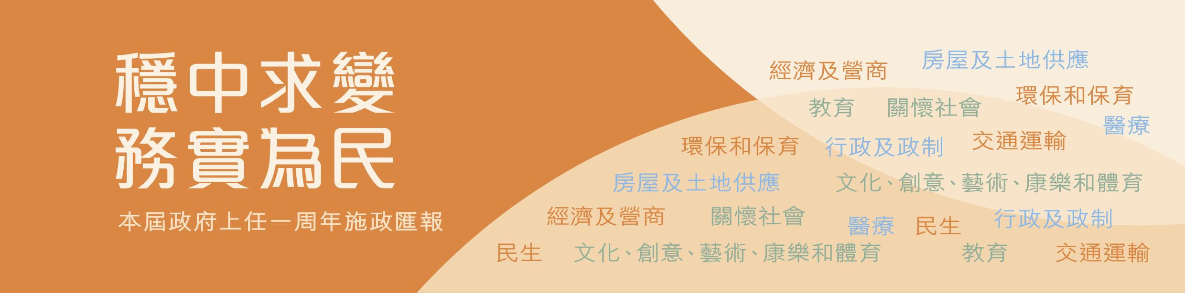
行政及政制

- 2012年9月順利舉行立法會選舉，落實「一人兩票」安排，進一步提升立法會選舉的民主成分。
- 2013年5月完成立法程序，由2016年第五屆區議會任期開始，全面取消區議會委任議席。

